Poslední krok k Industry 4.0 s IO-Link 1.1
B&R představuje nové master moduly pro digitální komunikaci
B&R představuje dva nové master moduly, z nichž každý používá IO-Link 1.1 k digitální komunikaci se čtyřmi inteligentními zařízeními polní instrumentace: X20DS438A v krytí IP20 a X67DS438A v krytí IP67 pro provozování mimo rozváděčovou skříň.
Vize pokročilé "Industry 4.0" – nezávislý pohyb obrobků výrobním procesem a řízení jejich vlastní výroby – může být dosaženo pouze rozšířením senzoriky poskytující více smyslupných údajů. Dokonce i relativně jednoduché sensory jsou inteligentnější, když nastavitelné potenciometry nahradíme za sety digitálních parametrů.
Inteligentní propojení
B&R již dlouho spoléhá na komunikační standard IO-Link pokrývající komunikační úsek mezi I/O moduly a jednotlivými čidly a akčními členy. Toto obousměrné digitální komunikační rozhraní se používá v oblasti, kde je třeba výměny parametrů a diagnostických informací tak, aby bylo možné inteligentně integrovat čidla a spínací zařízení do řídící úrovně. Tato integrace koncových zařízení je značně zjednodušena standardizací používaných komunikačních technologií, stejně jako centrální správa parametrů usnadňuje jejich výměnu. IO-Link je perfektním doplňkem k technologii průmyslové sběrnice reálného času Ethernet POWERLINK.

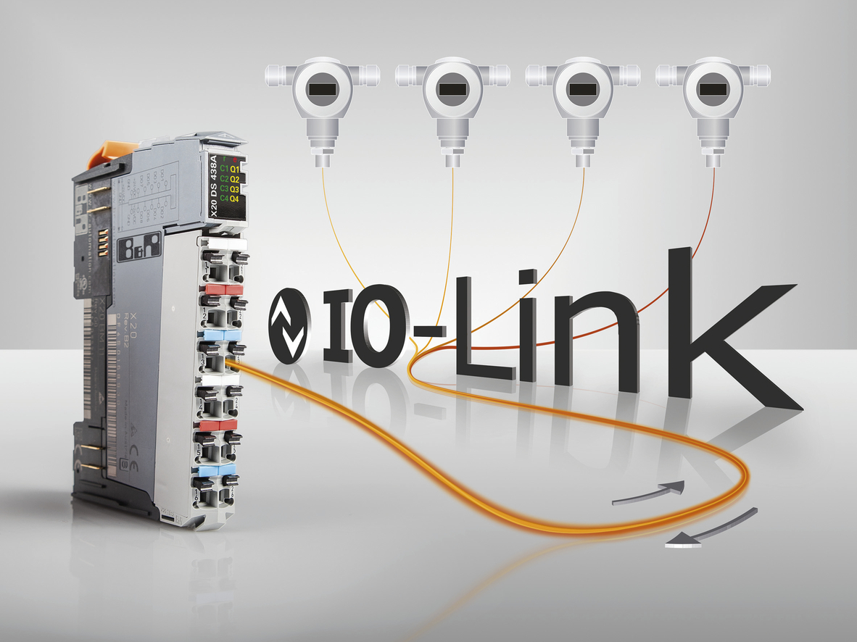
Integrace IO-Link 1.1 do B&R systému X20 usnadňuje připojení čidel a zároveň zvyšuje konzistentnost údajů až na úrovně jednotlivých zařízení.

O společnosti B&R
Společnost B&R, jako jedna z divizí skupiny ABB, je celosvětovým lídrem v oblasti průmyslové automatizace se sídlem v Rakousku. B&R kombinuje nejmodernější technologie s pokročilým inženýrstvím a poskytuje zákazníkům v téměř každém průmyslovém odvětví kompletní řešení pro automatizaci strojů a výrobních zařízení, řízení pohybu, HMI a integrovanou bezpečnostní techniku. Díky komunikačním standardům pro průmyslový internet věcí, včetně OPC UA, POWERLINK a openSAFETY, a svému vývojovému prostředí Automation Studio B&R neustále stanovuje trendy v automatizaci. Inovativní duch, který udržuje společnost B&R na špici průmyslové automatizace, je poháněn závazkem zjednodušovat procesy a překonávat očekávání zákazníků. Další informace naleznete na adrese www.br-automation.com.
Více informací najdete na www.br-automation.com

